**LEYES DE FORMACIÓN EN DISEÑO ANDINO**

**Movimiento con desplazamiento simulado**

En el diseño visual (tanto gráfico como textil o arquitectónico), el movimiento visual no se refiere a un desplazamiento físico real, sino a la sensación de movimiento que el ojo humano percibe cuando observa una imagen.

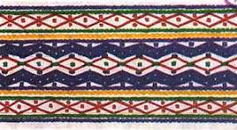

Figuras triangulares que se inclinan sucesivamente hacia un lado, la mirada tiende a seguir ese patrón, generando la impresión de avanzar o girar.

**Ritmo como repetición ordenada de módulos o patrones**

El ritmo visual es la repetición sistemática de elementos (formas, colores, líneas) a lo largo de una composición.  
Es similar al ritmo musical: así como una melodía repite notas y pausas, el ritmo visual repite formas gráficas con cierta frecuencia.

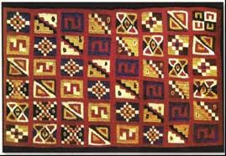

**Ritmo estático: simetría y repetición regular**

Este tipo de ritmo se logra cuando los elementos se repiten de manera constante y predecible. No hay variaciones bruscas ni cambios de tamaño o dirección (todo está equilibrado y ordenado.)  
Un tejido con cuadrículas simétricas, donde cada módulo se repite exactamente igual a lo largo del diseño, genera una sensación de estabilidad y armonía. Es frecuente en bordes de ponchos, caminos ceremoniales o estructuras arquitectónicas incaicas.

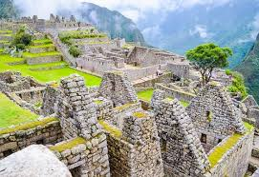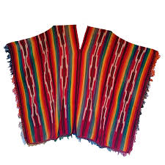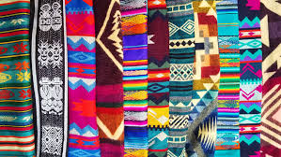

**Ritmo dinámico**

**Desplazamientos escalonados, crecimiento modular**

El ritmo dinámico introduce variaciones progresivas en los módulos repetidos. Puede haber cambios en tamaño, dirección o forma, generando una sensación de **flujo, crecimiento o movimiento ascendente/descendente**.

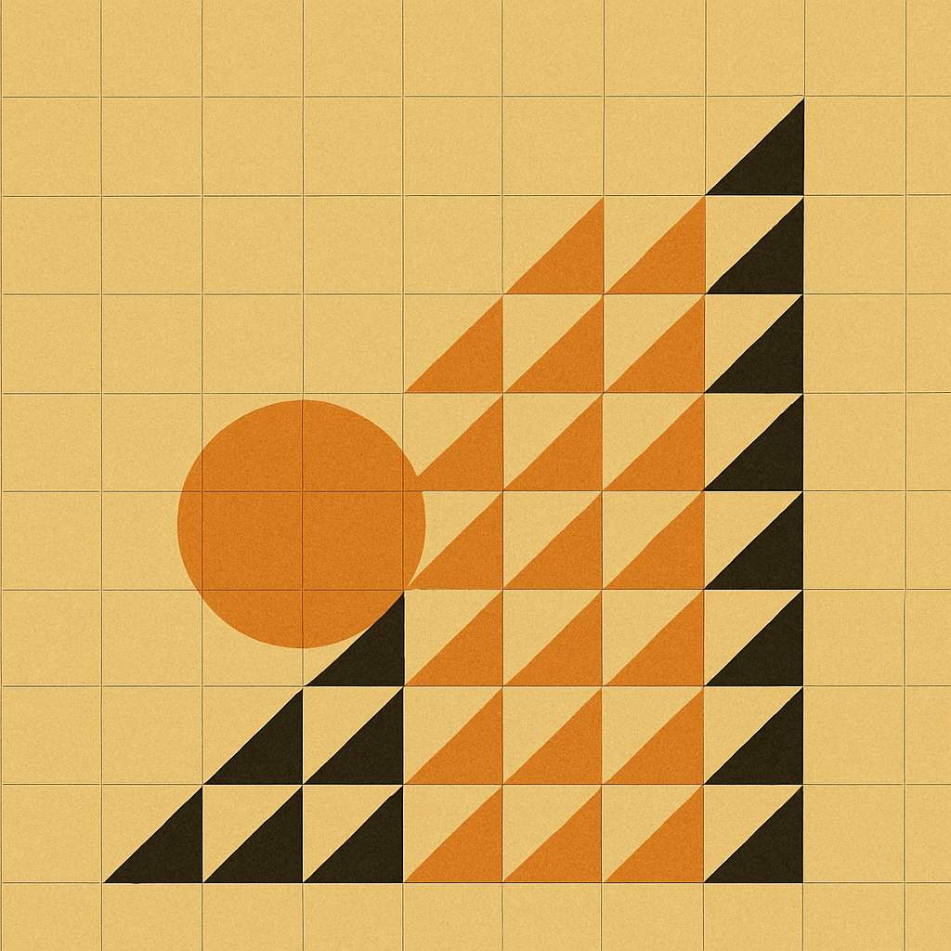

Este tipo de ritmo representa **cambios cíclicos y dinámicos**, como el paso del día a la noche o las estaciones del año.

**Comparativa**

|  |  |  |
| --- | --- | --- |
| **Tipo de ritmo** | **Sensación generada** | **Representación simbólica andina** |
| Ritmo estático | Calma, orden, equilibrio | Ciclos estables de la naturaleza |
| Ritmo dinámico | Movimiento, cambio, flujo | Transformación, crecimiento, tiempo |